Муниципальное образовательное учреждение дополнительного образования Центр внешкольной работы «Юность»

Методическая разработка
«Правополушарная живопись»

Руководитель изостудии
педагог дополнительного образования
Климова Марина Николаевна

Г.Комсомольск-на-Амуре
2021год
Содержание:
№ п/п | Название | Страница
1 | Теоретические основы правополушарного рисования. | 3-5
2 | Упражнения для активизации правого полушария. | 6-7
3 | Способы создания фона. | 8-12
4 | Создание силуэтной картины. | 13
5 | Способы изображения цветов. | 14-17
6 | Техника рисования пейзажа. | 18-28
7 | Практические особенности проведения занятий | 29-34
8 | Литература | 35

1.Теоретические основы правополушарного рисования.
Метод правополушарного рисования основан на работах Роджера Сперри, который изучал деятельность правого и левого полушарий головного мозга и, совместно с другими нейрофизиологами, получил Нобелевскую премию в 1981 году “За открытия, касающиеся функциональной специализации полушарий головного мозга”. Он выяснил, что правое и левое полушария головного мозга выполняют разные функции.
Левое полушарие головного мозга отвечает за аналитическое мышление (логика и анализ), тогда как правое полушарие отвечает за воображение, творческие способности, возможность мечтать и фантазировать.
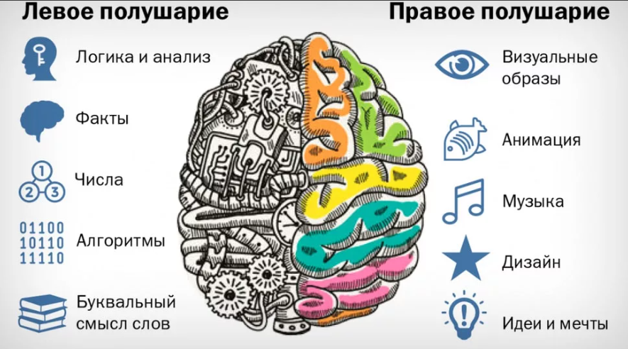
Есть особенности восприятия информации каждым полушарием: левое полушарие воспринимает информацию поэтапно, последовательно, правое - способно воспринимать разнообразную информацию одновременно.
Также отличается обработка информации: правое полушарие обрабатывает информацию в виде образов, а левое полушарие - в виде слов и цифр.
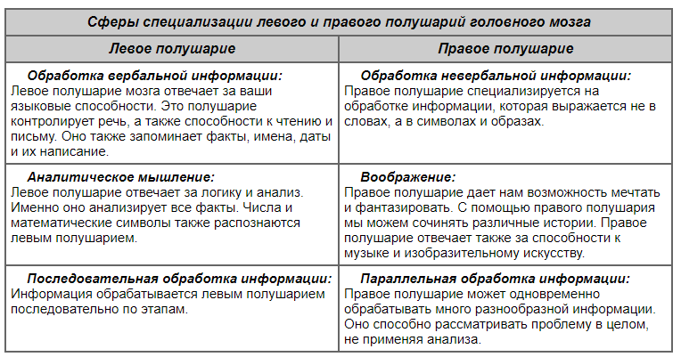
В последнее время всё чаще можно встретить утверждение, что разделение функций между полушариями головного мозга - это миф. Конечно, такое разделение функций очень условное, оно представлено для простоты восприятия. Невозможно однозначно считать, что за какие-то процессы отвечает только одно полушарие, так как во всех психических процессах принимает участие весь мозг.
Важно понимать, что полушария головного мозга работают всегда одновременно, при этом по-разному обрабатывая информацию. Например, за восприятие речи в большей степени отвечает левое полушарие, однако интонации, эмоциональность, жесты и мимику воспринимает правое полушарие. Для решения одних задач доминирует левое полушарие, других - правое, для третьих - полушария участвуют в равной степени.
Важно то, что есть возможность активизировать одно из полушарий, перейти в так называемый “правополушарный” или “левополушарный” режим.
Чем отличается правополушарное и левополушарное рисование?
Левополушарное рисование (рисование в “Л-режиме) - это рисование по строгим правилам (академический рисунок). Ученик чётко представляет себе, что в итоге у него должно получиться. Обучение такому рисованию длительное - ученики обучаются в художественных школах, училищах и ВУЗах.
Правополушарное рисование (рисование в “П-режиме”) - спонтанное, интуитивное. Нет чётких правил - человек рисует так, как чувствует. Этому рисованию не нужно обучаться долгие годы, каждый человек способен сразу начать рисовать и получать положительные эмоции.
Также правополушарное рисование можно отнести к методикам арт-терапии - оно даёт огромный заряд энергии, воодушевления, подъём настроения.
Основоположницей правополушарного рисования стала американка Бетти Эдвардс. Суть метода она раскрыла в книге “Откройте в себе художника”, которая помогла миллионам людей начать рисовать.
Бетти Эдвардс предлагала упражнения именно для рисования карандашом. Позже её методику трансформировали в правополушарную (интуитивную) живопись, дополнив приёмами Боба Росса. Мы будем изучать с вами методику именно в современной “живописной” интерпретации.
Особенности правополушарной живописи:
Во время занятий включается правополушарный режим с помощью различных приёмов:
- создание фона необычным образом
- рисование руками
- “стирание границ” - выход за края листа
- рисование “вверх ногами”
- выбор тех цветов, которые подсказывает интуиция в данный момент
- выполнение специальных упражнений
- рисование под музыку
- увеличение скорости рисования
Таким образом, правополушарная живопись позволяет людям преодолеть страхи, справиться со своими негативными установками и начать рисовать. Те, кто начинают творить в технике правополушарной живописи, позже с лёгкостью осваивают написание картин маслом.
Рисование с помощью этого метода подходит детям от 5 лет и взрослым любого возраста. Справятся все без исключения!
Этот метод позволяет не только быстро научиться рисовать, но и научиться видеть - развивается навык, необходимый каждому художнику. Ученики начинают замечать разнообразие оттенков окружающих объектов (листвы, неба и др.), обращают внимание на причудливые формы (деревьев и др.) - вообще начинают смотреть на мир другими глазами!
Также, благодаря работе правого полушария, развивается креативное мышление - способность принимать нестандартные решения, генерировать идеи.
Итак, правополушарная живопись - современное, интересное, полезное и очень востребованное направление творчества, доступное каждому!
2. Упражнения для активизации правого полушария.
Чтобы начать рисовать с помощью правополушарного метода, рекомендуется перед занятием выполнить несколько упражнений для включения правополушарного режима. Упражнения полезно выполнять не только перед занятием или во время него, но и в любое другое время.
1. В каждую руку возьмите по карандашу, ручке или фломастеру. Далее рисуйте одинаковые фигуры одновременно двумя руками, движения “друг от друга”. Например, если вы рисуете круги, то правая рука рисует круг по часовой стрелке, а левая - против часовой стрелки. И наоборот.
2. Упражнения на визуализацию. Закройте глаза и представьте себе любимое лакомство. Подключайте зрительную, слуховую, обонятельную, осязательную память. Вспомните и ярко представьте вид лакомства, почувствуйте его запах, ощутите вкус, консистенцию, температуру. Таким образом можно визуализировать любой объект, в том числе, цели и мечты.
3. Цветные слова. Это упражнение поможет синхронизировать работу обоих полушарий. Необходимо как можно быстрее назвать цвет слов на картинке:
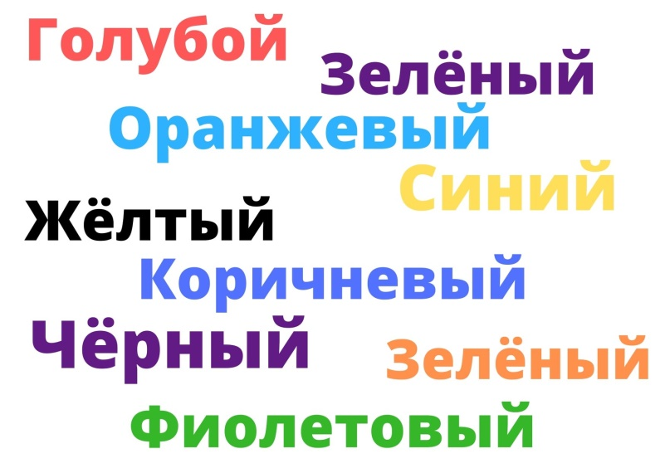
4. Возьмитесь правой рукой за левое ухо, а левой рукой за нос. Теперь опустите руки, хлопните в ладоши и поменяйте руки: левой рукой возьмитесь за правое ухо, правой - за кончик носа и так далее, увеличивая скорость.
5. Одну ладонь положите на живот и начните гладить его по часовой стрелке, а второю ладонь быстро поднимайте и опускайте на голову. Поменяйте руки и продолжайте так делать несколько раз, ускоряясь.
6. На правой руке покажите указательный палец, на левой руке - одновременно указательный и средний. Затем быстро хлопните в ладоши и поменяйте руки - на левой руке покажите указательный палец, на правой - указательный и средний. Продолжайте с ускорением.
7. Попробуйте делать обычные дела, работая непривычной рукой. Например, если вы правша, попробуйте писать левой рукой или чистить зубы. Возьмите себе за правило использовать непривычную руку для привычных дел.
8. Попробуйте нарисовать какой-то объект ”вверх ногами”. На занятиях по правополушарной живописи этот приём часто применяется для рисования деревьев.
9. Играйте на музыкальных инструментах. Если не умеете - стоит попробовать научиться!
10. Рассматривайте мандалу, концентрируясь на её центре, в течение 5 минут и более. Также очень полезно наблюдать в калейдоскоп: там одна мандала сменяет другую.
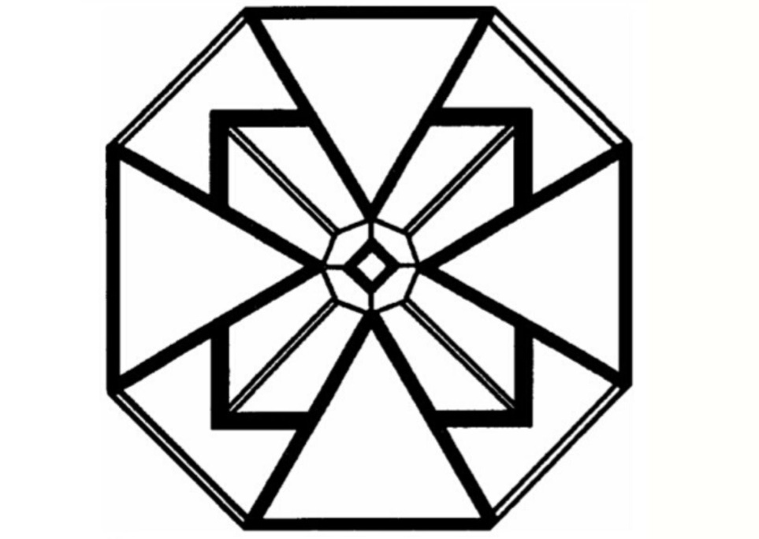
Выполняйте эти упражнения в любое время, особенно полезно упражняться непосредственно перед рисованием.

- Способы создания фона.
Отличительной особенностью правополушарной живописи является то, что нет необходимости создания наброска простым карандашом, сразу начинается создание фона красками. А на фоне уже создаётся композиция.
Сначала проверьте наличие всего необходимого для рисования.
Чтобы рисовать было удобно, необходимо сначала приклеить лист к планшету или какой-то подложке малярным скотчем. Скотч приклеивается к каждой стороне листа с нахлёстом 5-10 мм. Это выглядит таким образом:
Сразу хочется отметить, что отклеивать скотч нужно будет медленно, очень аккуратно и только тогда, когда сюжет будет готов и подсохнет. В противном случае, лист может порваться. Когда скотч будет отклеен, картинка сразу окажется в рамочке.
Размер листа для рисования - А4, А5 или А6. Начать лучше с формата поменьше, и вообще нужно пробовать, кому какой формат больше нравится. Очень комфортный формат для начала - А5 (половинка А4) - он и небольшой, но и совсем маленьким его назвать нельзя.
Теперь можно приступать к созданию фона. Руками нанесите на весь лист слой белой гуаши. Наносить краску можно в любых направлениях, выходя за границы листа. Делать это нужно быстро. Необходимо обратить внимание, чтобы все края и углы были прокрашены.
Слой краски должен быть таким, чтобы руки легко скользили, но при этом не было толстого слоя, излишков. Если будет слишком много белил - фон будет сохнуть долго, а краска со временем может растрескаться. Если будет мало белил - краска быстро высохнет, фон будет делать сложнее.
Далее круглой синтетической кистью ставим точки краски. Есть несколько способов создания фона, и расположение точек будет отличаться.
Первый способ создания фона.
Для первого варианта быстро, пока белая краска не высохла, ставим точки красок любого цвета хаотично по всему листу. Цвета выбираем любые. Выглядеть это может так
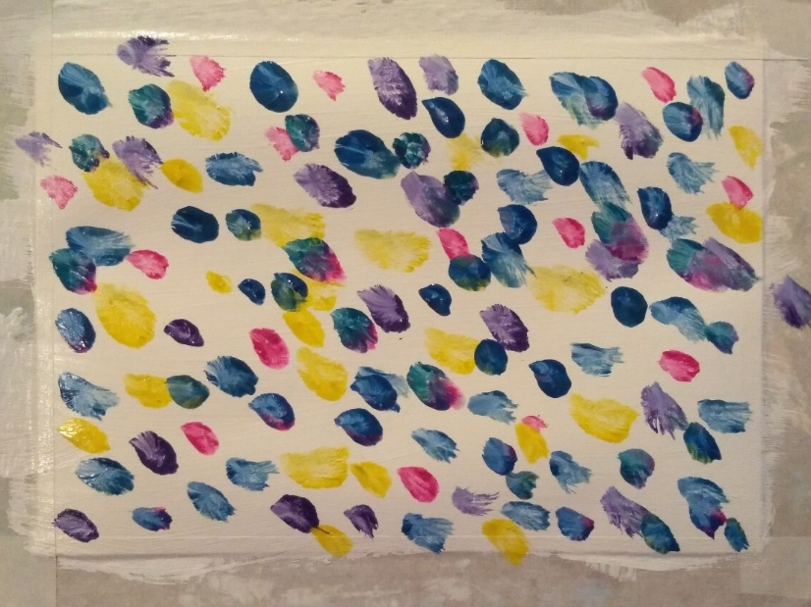

Далее руками растираем точки. Можно это делать в вертикальном, горизонтальном, диагональном направлении, полукругом, или как-то иначе. Важно делать это быстро, обращая внимание, чтобы все края были прокрашены. Старайтесь много раз по одному месту не проводить пальцами. Если краска начала подсыхать, обмакните пальцы в воду. Может получиться, например, вот такой фон:
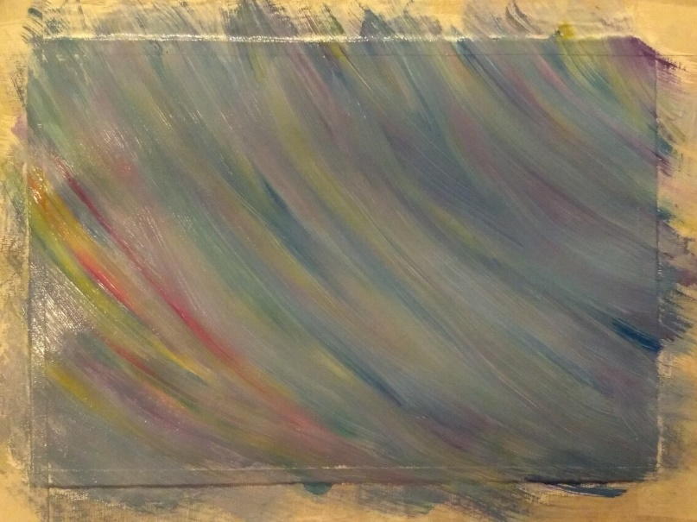
Если планируется примерный сюжет, например, летний пейзаж, то точки ставятся не хаотично по всему листу, а распределяются так, чтобы в итоге получилось то, что нужно (например, трава и небо):
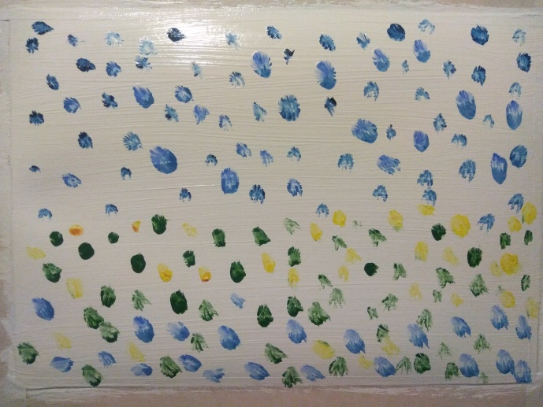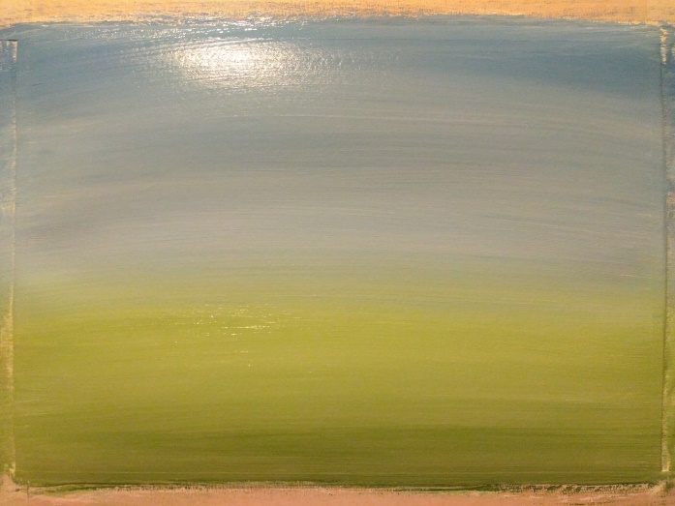
Также точки краски можно ставить так, чтобы были плавные переходы между цветами. Например, вот так:

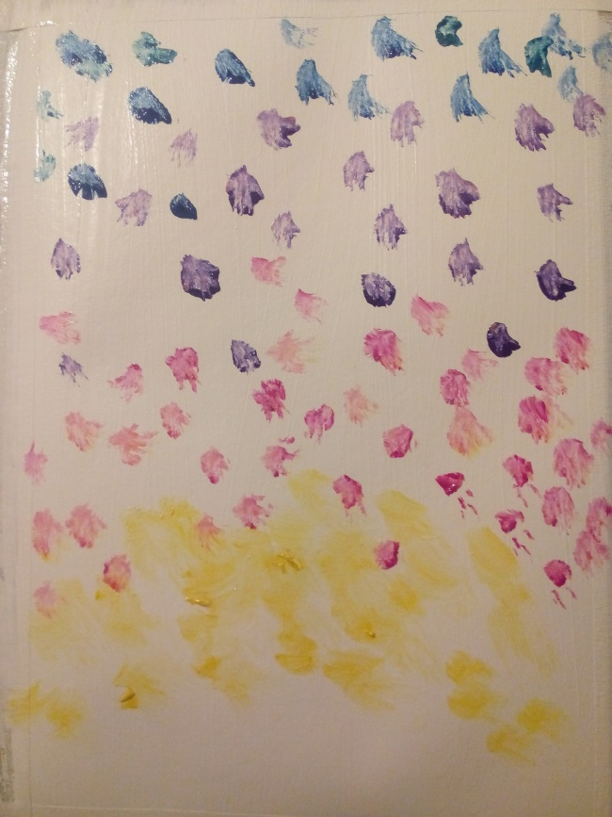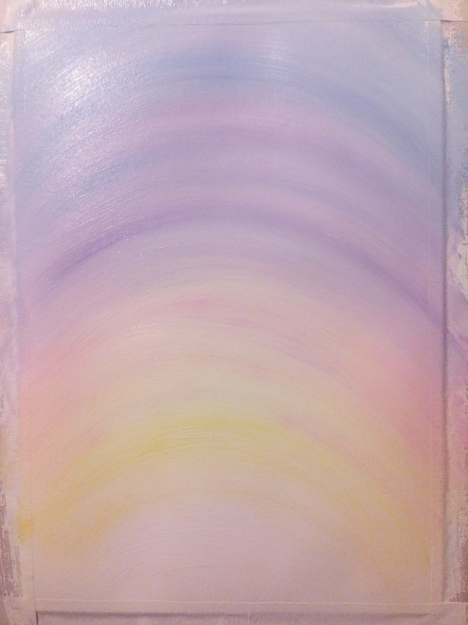

Второй способ создания фона.
Это будет интересный круговой фон. Для создания этого фона после грунтовки (нанесения слоя белой краски) необходимо точки краски одного цвета расположить в форме круга, другого цвета - вокруг этого круга, третьего - вокруг предыдущего круга. Выглядеть это может таким образом:
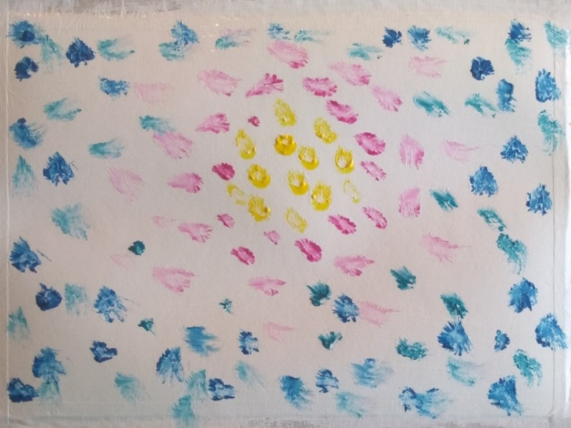
Далее необходимо растирать точки краски пальцем в круговом направлении, начиная из центра круга. Движения всегда по кругу. Если краска подсохла - обмакните пальцы в воду. Важно, чтобы центральный цвет остался чистым (в этом случае – жёлтым). В итоге получается примерно такой фон:
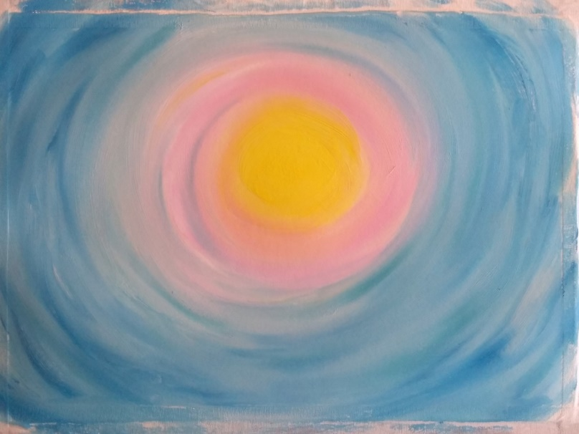

Третий способ создания фона.
После нанесения слоя белил быстро ставим точки краски либо по всему листу хаотично, либо исходя из идеи сюжета. Это может выглядеть вот так:
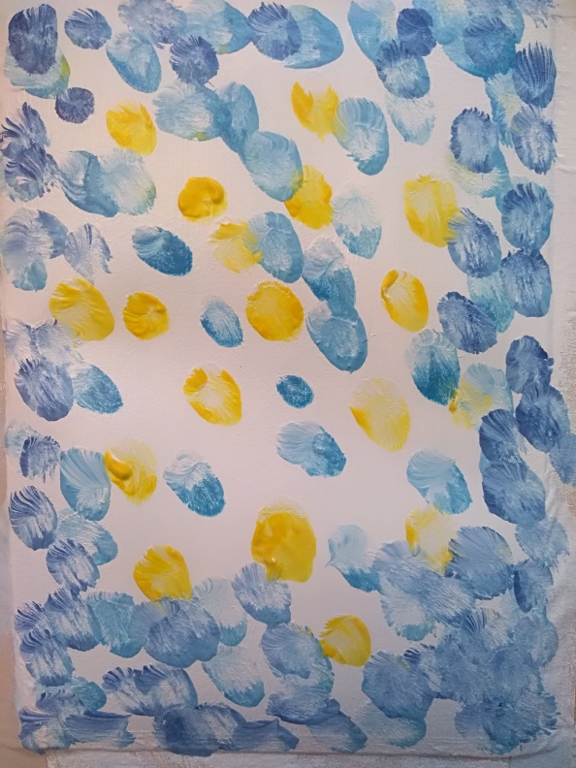
Затем начинаем “барабанить” подушечками пальцев по листу. Получается интересный фон в стиле импрессионистов:
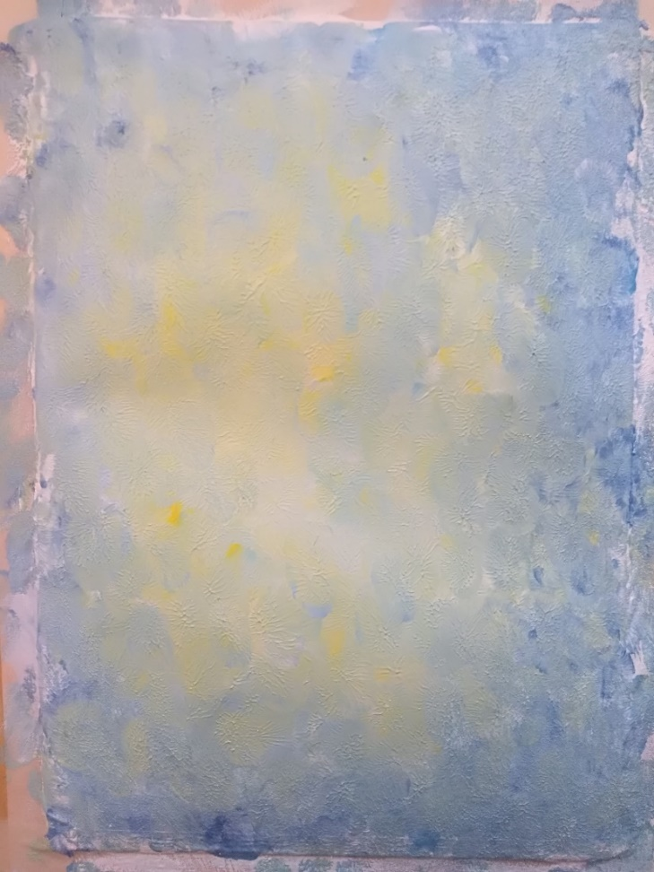
Четвёртый способ создания фона.
Для этого способа понадобится пищевая плёнка или строительная стрейч-плёнка (ещё лучше, так как она плотнее).
Для начала наносим слой белой гуаши. Слой должен быть чуть-чуть потолще, чем при создании фона предыдущими способами. Далее ставим много точек краски:
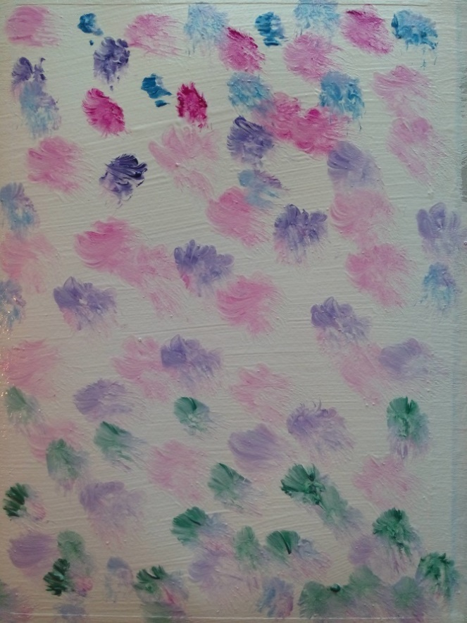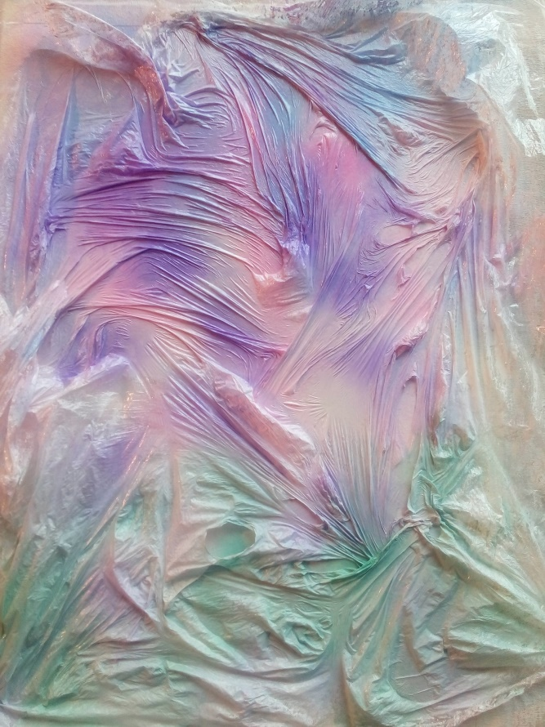
Теперь быстро, пока краска не высохла, накладываем пищевую плёнку и начинаем растирать краску через плёнку круговыми движениями. Если плёнка тонковата, как в этом случае, она может порваться. Ничего страшного в этом нет. Важно проверить, чтобы весь лист целиком был ”обработан” под плёнкой. Обычно получается нежный, красивый фон.

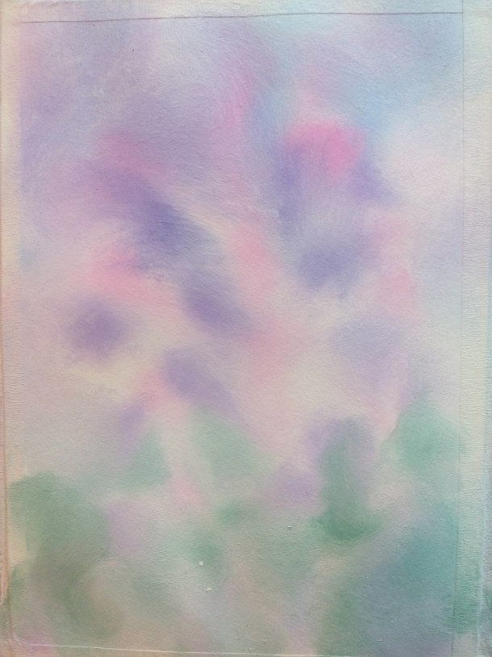
Какие могут быть ошибки при создании фона:
1. Слишком мало белой гуаши в первом слое. Краска будет растираться с трудом, потребуется добавлять воду.
2. Слишком много белил в первом слое. Фон будет очень долго сохнуть, а позже краска может растрескаться
3. Появление катышек на бумаге. Это связано с тем, что слой белил тонковат, а на одном и том же месте много времени растиралась краска.
4. Непрокрашенные края и углы.
5. Фон создаётся медленно. В этом случае краска высыхает, растирать точки становится проблематично
6. ”Грязные” оттенки фона. Да, для фона можно брать любые цвета. Есть такой нюанс, что рядом лучше не ставить точки цветов, которые при смешении дают некрасивые оттенки. Это такие пары: красный+зелёный, жёлтый+фиолетовый, синий+оранжевый.
Кроме того, с красным цветом особая ситуация. Если планируется фон в тёплой жёлто-оранжево-красной цветовой гамме, то нужно использовать красную краску тёплых оттенков - алую или красную. Если фон предполагается в холодных сине-фиолетово-красных тонах, необходимо использовать краску холодного красного оттенка: малиновую, краплак, карминовую, рубиновую, маджента. В таком случае получаются красивые оттенки при смешении цветов. Если не учитывать эти нюансы, особенно в случае с сине-фиолетовой цветовой гаммой, довольно сложно получить красивый фон.
4. Создание силуэтной картины.
Когда фон готов, можно приступать к созданию простой силуэтной картины. Ждать, пока фон высохнет, необязательно, но удобнее всё же рисовать на сухом фоне (пока первый фон подсыхает, можно подготовить второй).
На силуэтной картине в правополушарной живописи нет необходимости прорисовывать все детали объектов, многообразие их оттенков. Когда вы смотрите на дерево вдали во время заката, вы видите только его тёмный силуэт. Также и в этой ситуации.
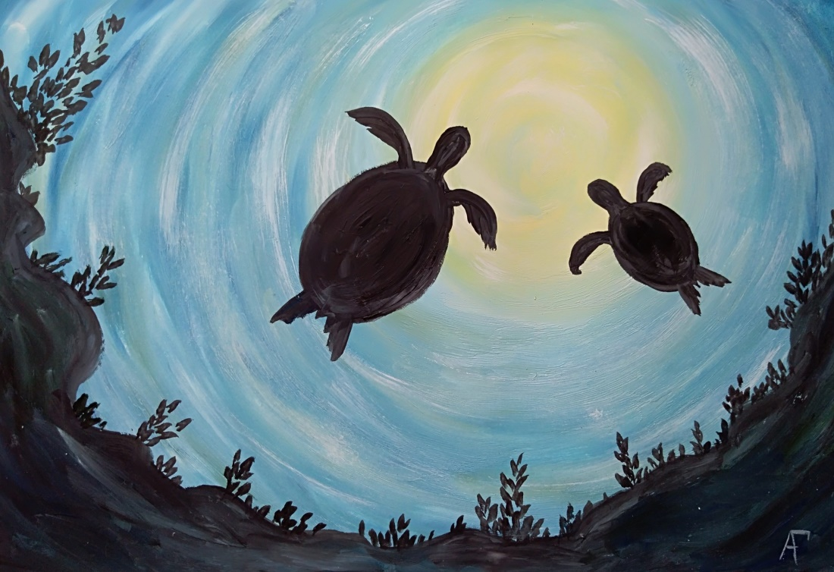
Как правило, на силуэтных картинах изображён закат или рассвет, или зритель наблюдает за объектами напротив солнца (как в примере с черепахами).
Для создания силуэта можно взять чёрную краску, а можно на палитре добавить к чёрной краске оттенки, которые присутствуют в фоне. А если фон не подсох, то оттенки фона сами добавятся в силуэт во время рисования
Вот пример с тёмным слегка коричневатым силуэтом:
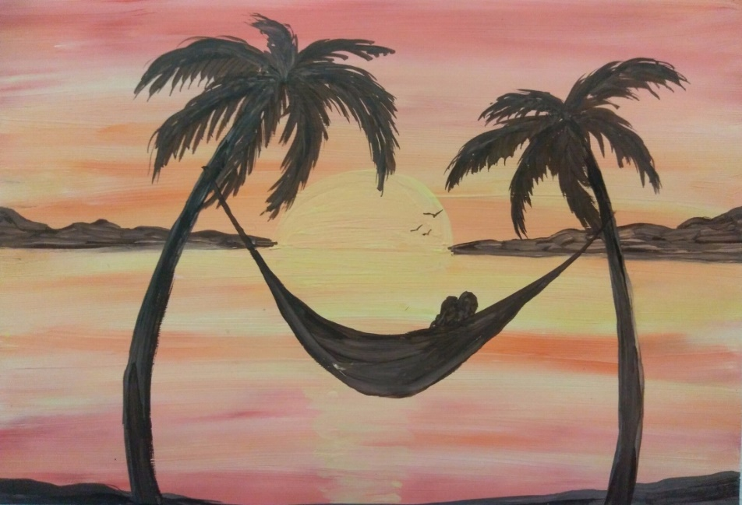
Для детей и новичков можно очень упростить задачу, используя готовые трафареты (их нужно подготовить самостоятельно).

5. Способы изображения цветов.
Чтобы нарисовать цветы, необходимо подготовить фон. Фон может быть абсолютно любой! Важно, чтобы оттенки фона немного перекликались с оттенками цветов, при этом цветы не должны потеряться на фоне, должны быть хорошо заметны. Для цветочных композиций прекрасно подходит фон, созданный с помощью плёнки, а также фон в стиле импрессионистов, когда фон создаётся постукиванием подушечками пальцев по листу.
1.Цветы можно изображать с помощью ватных палочек. Это могут быть разные варианты – дайте волю фантазии! Не стремитесь создавать цветы, похожие на реальные. Просто творите!
Кроме того, придумывайте свои варианты использования ватной палочки! С помощью неё, например, получаются красивые ягодки рябины и малины. Или вот интересный пример – свисающие цветы:
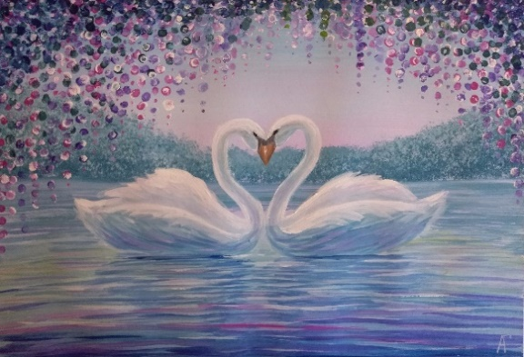
Важно! Ватную палочку мочить не нужно, сразу опускаем в краску. Можно также с помощью резинки соединять несколько палочек одновременно – получается быстро и интересно!
Вот примеры цветов, созданных таким способом:
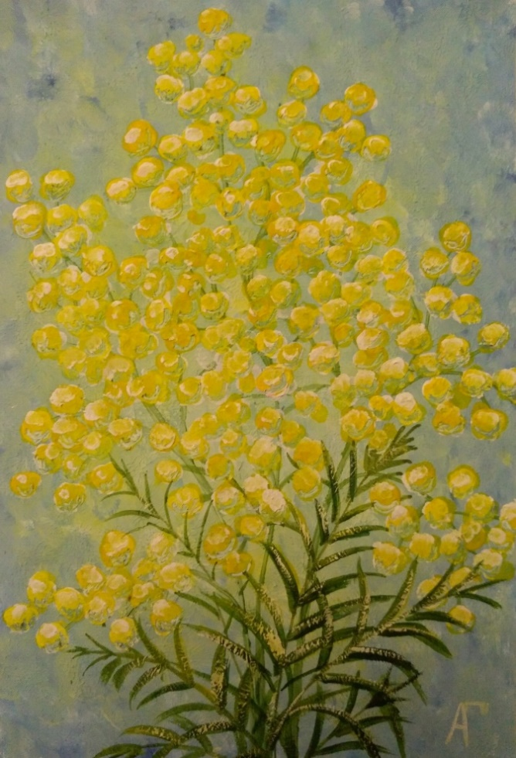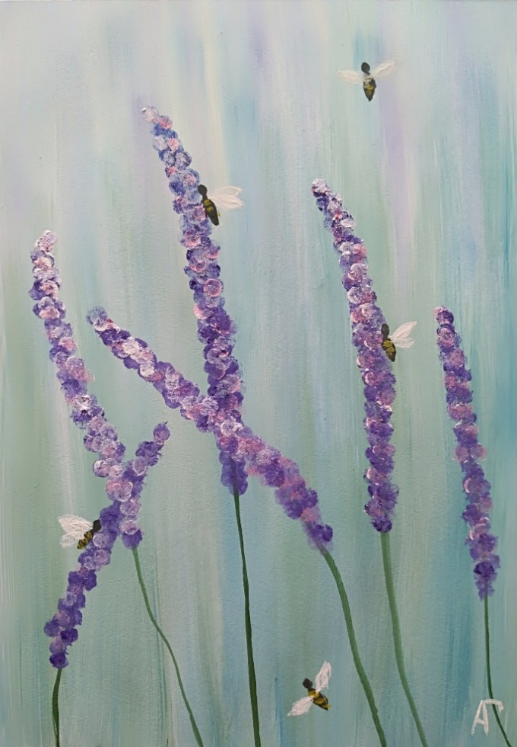
Когда изображаете цветы, нужно не только одним-единственным цветом изображать цветок, но и добавлять другие оттенки – более тёмные и светлые (это хорошо видно на примере с сиреневыми цветами).Очень красиво получается сирень с помощью нескольких ватных палочек, объединённых резинкой:
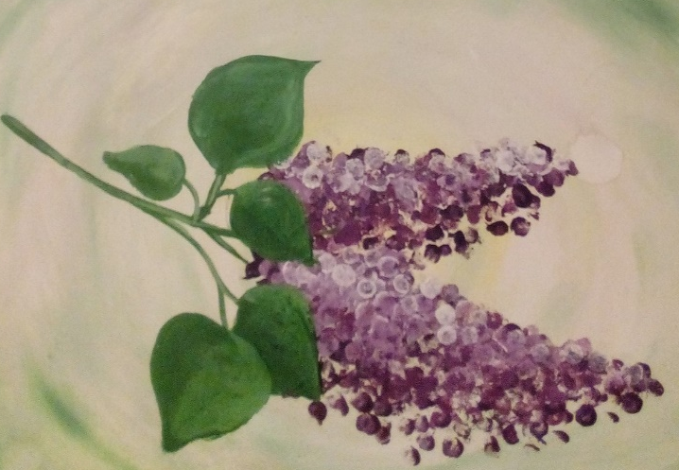
Чтобы передать переходы светотени на соцветиях сирени, сначала формируем гроздь сирени тёмным оттенком фиолетового:
Затем в верхних частях (предполагаемый источник света сверху) добавляем более светлых оттенков, заполняя гроздь примерно на две трети объёма:
Затем в самой верхней части добавляем почти белый оттенок:
Важно располагать точки хаотично, стараться не выстраивать по линиям.
Вот ещё примеры применения ватных палочек:
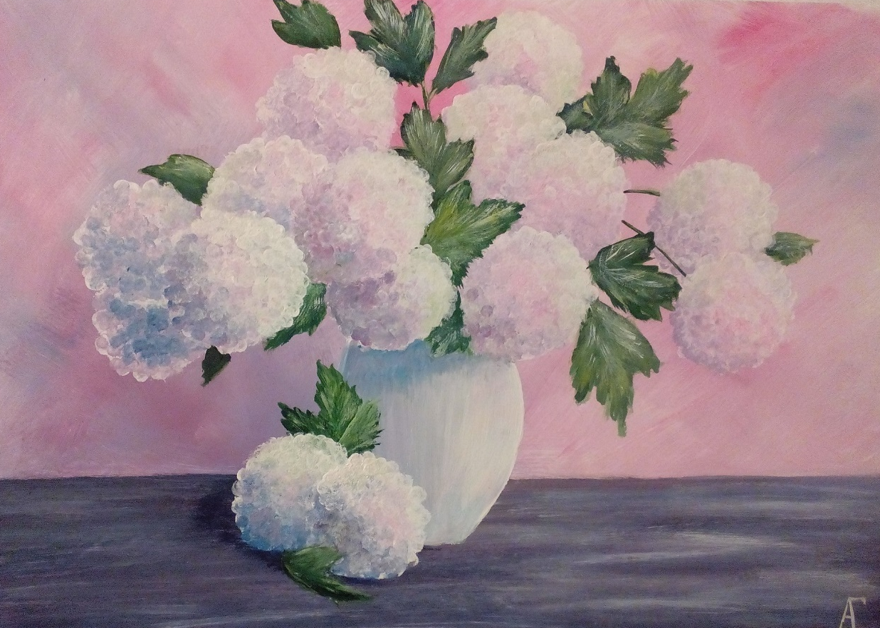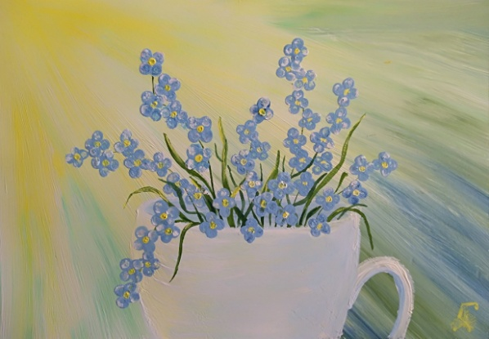
2.Ещё один способ изображения цветов – с помощью круглой синтетической кисти с острым кончиком. Чтобы цветы получались интересными, кисть макаем в основной цвет, а кончик – в другой, например, белый. И форма цветов может быть совершенно разной.
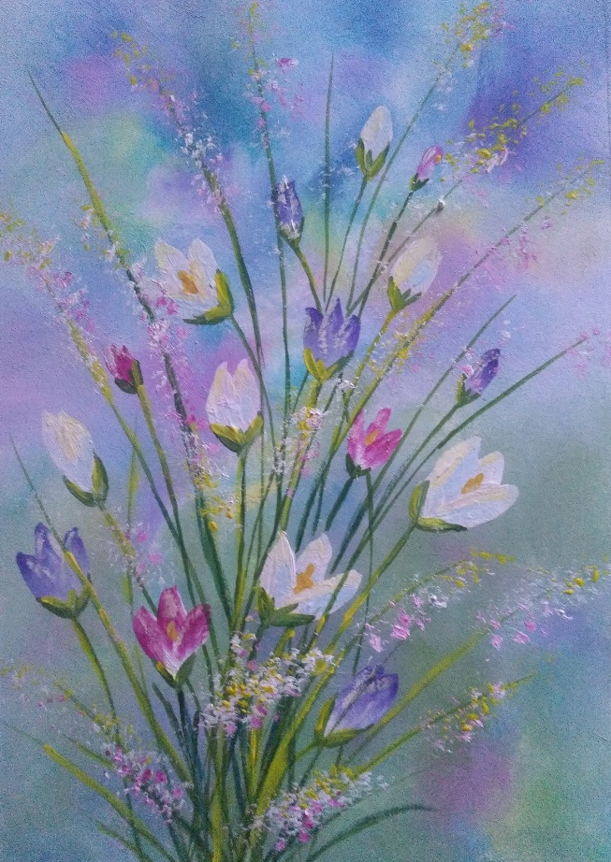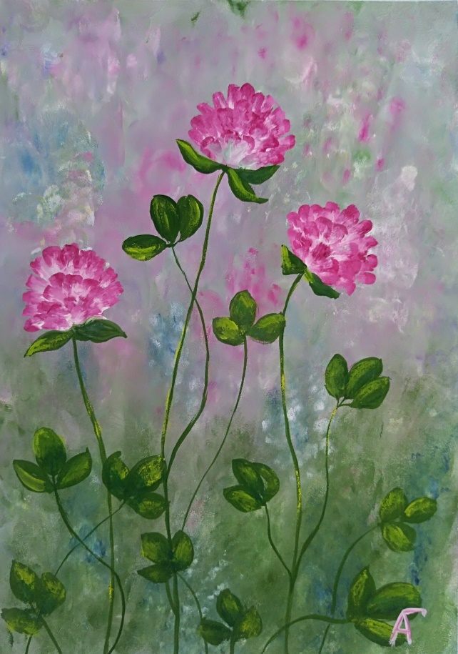
Таким же способом, с помощью примакивания круглой кисти, можно изображать и листочки (и листики цветов, и листья на ветках деревьев), и вербы, и колоски.
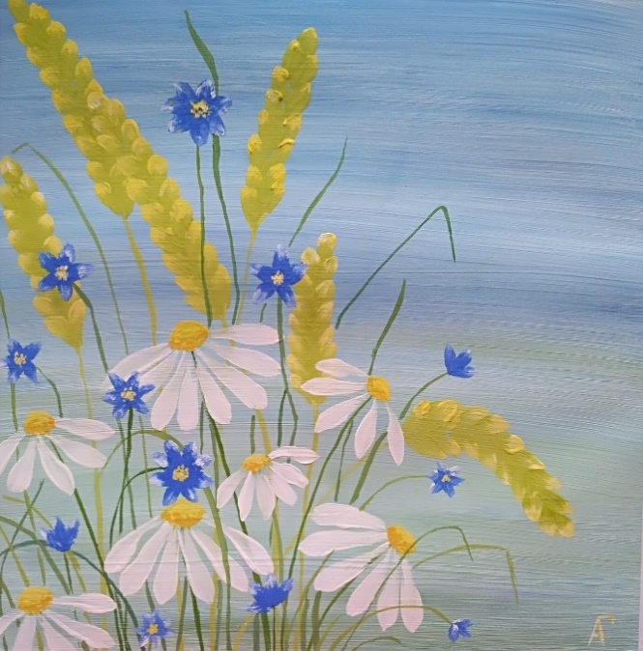
Во время изображения цветов поворачивайте лист так, чтобы вам было удобно рисовать.
При расположении цветов на листе, старайтесь, чтобы они не выстраивались в одну линию, то есть чтобы располагались равномерно на листе. Также старайтесь, чтобы не все стебли “росли” прямо, но и чтобы изгибались. На самом деле, способов изображения цветов очень и очень много! Фантазируйте, придумывайте свои способы и техники!

6. Техника рисования пейзажа.
Пейзаж – теоретические основы.
Вы научились изображать разные объекты. Теперь необходимо познакомиться с основными законами композиции, перспективы и светотени, чтобы пейзажи получались красивыми и реалистичными.
Что важно учитывать при создании пейзажа:
1.Воображаемую линию горизонта (границу неба и земли) лучше располагать чуть выше или чуть ниже середины листа. Если располагать эту линию строго по середине – лист будет визуально разделён, композиция пострадает.
2. Объекты, расположенные ближе к зрителю (на переднем плане), крупнее и расположены на листе ниже. Соответственно, те объекты, что дальше - меньшего размера и располагаются на листе выше (задний план).
3. Светлые объекты вдали немного темнее, тёмные объекты вдали светлее и с лёгким оттенком голубого или сиреневого (оттенка неба) (по законам воздушной перспективы – их перекрывает толща воздуха).
4. Небо светлее ближе к линии горизонта (оно там дальше) и темнее ближе к краю листа (там оно ближе к зрителю). Это можно учитывать при создании фона: в верхней части неба ставить больше синих точек. То же самое касается и воды.
5. Чтобы создать иллюзию глубины в картине, важно, чтобы объекты перекрывали друг друга: ближние деревья перекрывают дальний лес и облака, к примеру. Травинки перекрывают ствол дерева. И так далее.
6. Нужно учитывать, где источник света. На объектах нужно будет добавлять свет, собственную тень, также необходимо изображать падающую тень. Тень будет разная в зависимости от того, где расположен источник света: если солнце очень высоко – тень будет небольшая, если солнце уже садится – тень будет длинная. Угол наклона тени также будет зависеть от положения солнца.

Чтобы нарисовать пейзаж, сначала нужно создать фон. Фоны могут быть разные.
Вот здесь фон создавался горизонтальными движениями (в верхней части были синие точки, в нижней - жёлтые, зелёные, синие):
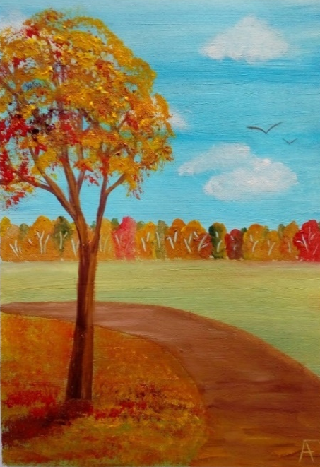 Здесь - круговой фон (в центре - жёлтые точки, вокруг - голубые, далее синие):
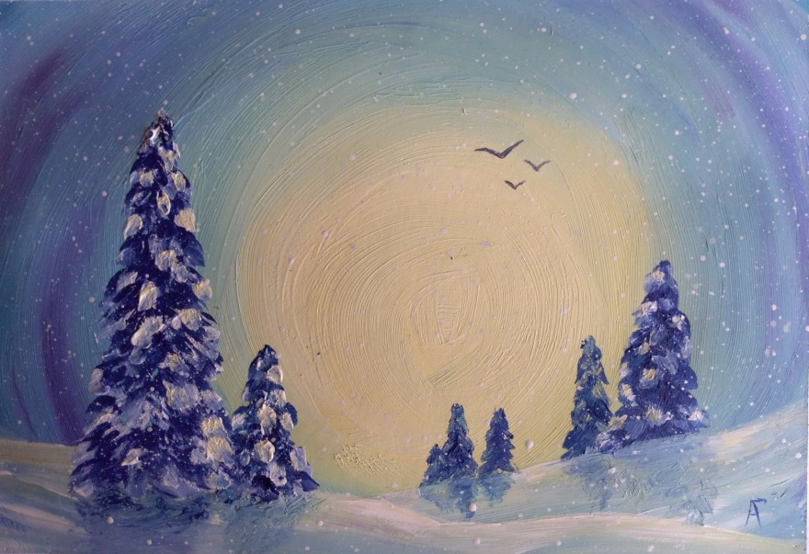
Здесь фон сделан с помощью плёнки (точки голубого, жёлтого, малинового цвета):
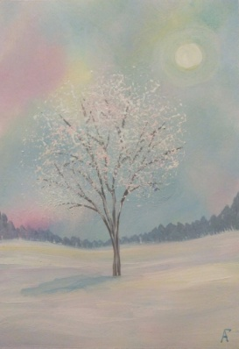
Итак, первым делом создаётся фон. Далее вы смотрите на него и решаете, что вы хотите там видеть. Если это пейзаж, соответственно, на нём могут быть изображены горы, поля, реки, облака, разные деревья и так далее.
Важно! Основные моменты и техники будут в курсе, но не нужно зацикливаться на правильности выполнения! Старайтесь получать, в первую очередь, удовольствие от рисования, а потом уже приложатся техника, навыки и всё остальное. Также важно не думать о результате, а находиться в процессе! В этом случае, вы получите массу положительных эмоций от рисования, и результат вас порадует!
Сначала мы научимся изображать отдельные объекты, а потом будем соединять их в композицию .
1. Рисуем травинки.
Травинки можно изобразить двумя способами: с помощью тонких линий и с помощью кисти - плоской щетинки №14-16. Очень часто два этих способа сочетаются: сначала общая масса травы создаётся плоской щетинкой, затем сверху добавляются тонкие травинки. Вот в этом примере трава на переднем плане изображена таким образом:
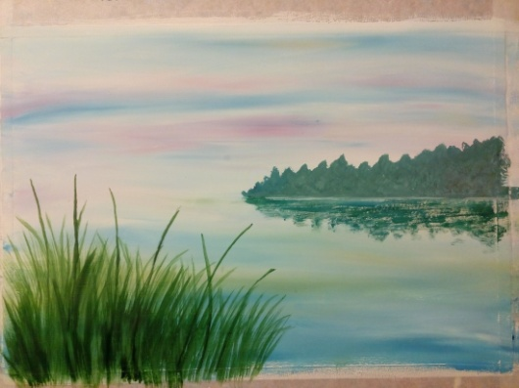
Рассмотрим первый способ изображения травинок. Для него необходима кисть плоская щетина №14-16 (также это можно делать веерной кистью).При рисовании травинок таким способом очень важна степень влажности кисти: если на кисти много воды - будет получаться мазок (центральный пример на картинке ниже), если кисть будет сухая - травинки плохо прорисуются, будут короткими (пример справа). Важно добиться золотой середины (пример слева). Краски на кисти должно быть немного, движение снизу вверх, плавно отрывая кисть от листа.
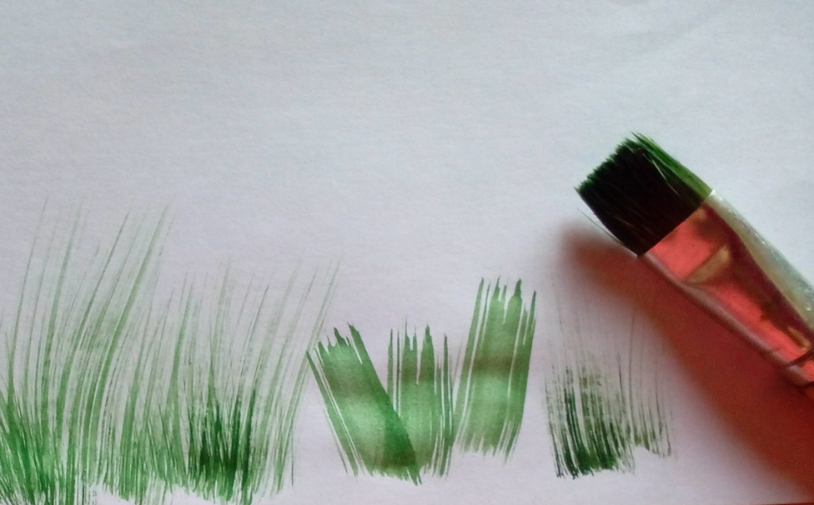
Вот пример травинок, нарисованных с помощью веерной кисти из щетины (с ворсом из синтетики тоже получится очень хорошо):
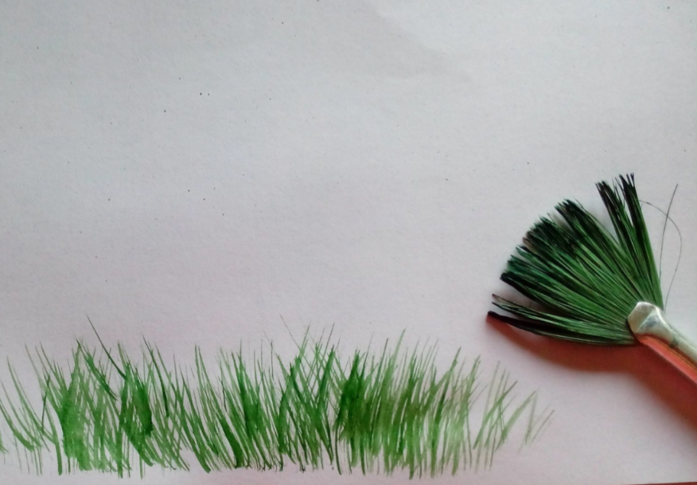
Второй способ - травинки, изображённые с помощью тонких линий.
Чтобы тонкие линии получались красивыми, есть несколько секретов:
1. Нужна хорошая тонкая синтетическая кисть (№1 или 2). Каждый находит свою любимую кисть, с помощью которой удобно создавать красивые тонкие линии. Если кистью из синтетики будет плохо получаться, попробуйте кисти из колонка.
2. Для тонких линий краску нужно немного развести водой. Тут важно добавить оптимальное количество воды. Краски на кисть берём немного.
3. Кисть лучше держать у основания, а не в верхней части.
4. На кисть не нужно нажимать сильно: кисть должна скользить по поверхности листа, слегка его касаясь.
5. Тонкие линии требуют тренировки. Больше практики - и всё будет получаться!
Чтобы травинки получались красивыми и плавно заканчивались, нужно рисовать их снизу вверх, постепенно отрывая кисть от листа (кисть как будто взлетает).
2. Рисуем деревья.
Мы будем учиться рисовать лиственные деревья и ёлочки.
В папке с наглядными материалами Модуля3 вы найдёте дополнительные способы рисования деревьев, которые можно применять в работе с детьми.
Лиственные деревья начинаем рисовать со ствола.
Кисть - круглая синтетика с острым кончиком. Толщину линии можно регулировать с помощью силы нажима на кисть: плотнее прижимаем кисть - линия толще, если кисть едва скользит по поверхности - линия тоньше. Отметьте место, где начнётся дерево, и переверните лист ”вверх ногами”. Начинайте рисовать ствол от основания. Обратите внимание, что ствол у основания шире, затем постепенно сужается (медленно отрываем кисть от поверхности листа):
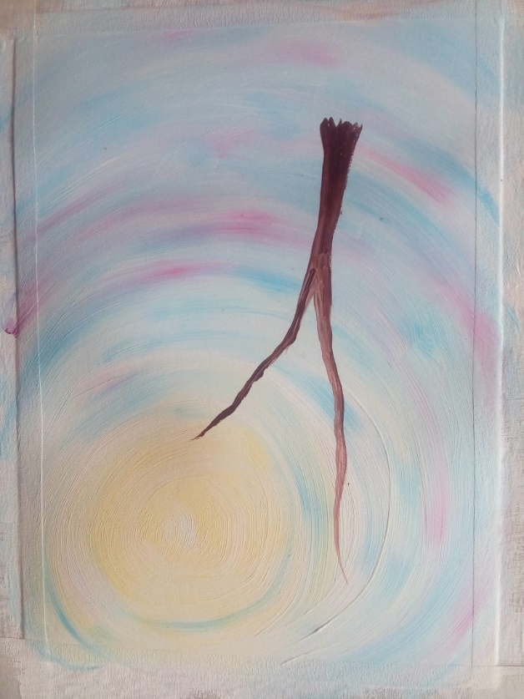
Важно, чтобы ствол и ветки были не прямыми, как столбы, а изогнутыми, корявыми, как в природе.
Далее добавляйте ветки. Ветки рисуем движением от ствола к кончикам, от ветки к ветке. Кисть также плавно отрывается от листа. Попробуйте подкручивать кисть во время рисования веток - они будут получаться более естественными. Потом можно лист перевернуть и дорисовать ещё веточки, если это требуется: 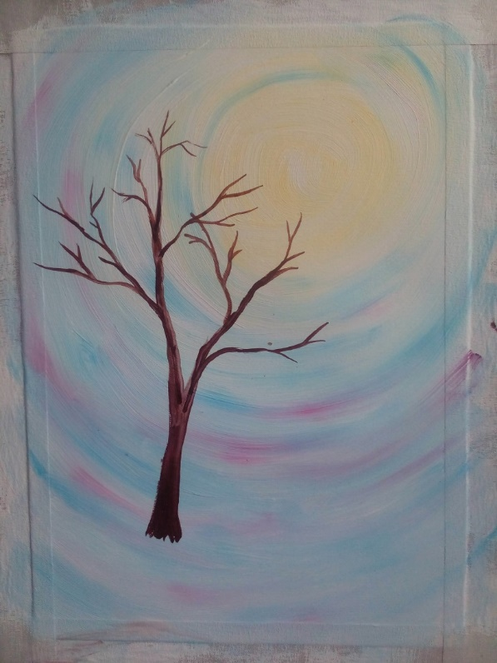
Если нужно изобразить листву, то берём кисть плоскую щетинку №14-16 и делаем это с помощью тычка. Кисть сухая, краски совсем немного - на самом кончике:
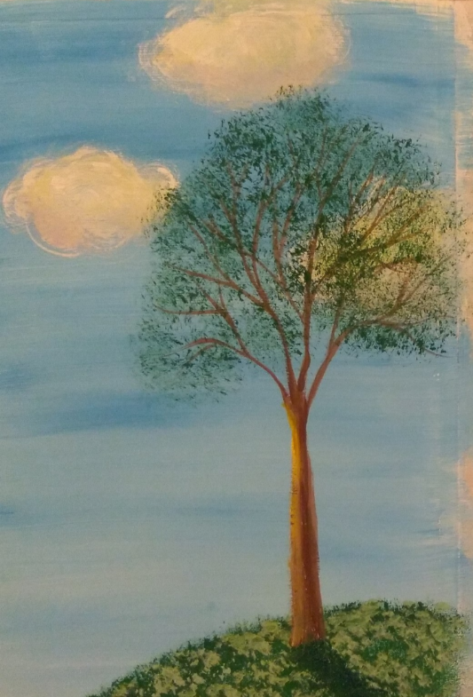
Далее добавляем светлых оттенков с той стороны, где светит солнце (в этом случае зелёный с добавлением жёлтого и белого), а с другой стороны - тёмных оттенков (в этом случае зелёного с добавлением синего). Также необходимо добавить падающую тень (на траве):
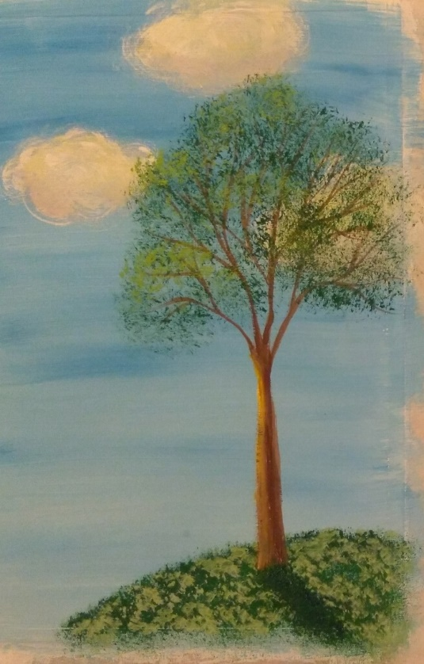
И здесь ещё добавлены блики (самые освещённые, светлые участки) на листве. Всё это делается с помощью широкой плоской кисти из щетины очень светлым жёлто-зелёным цветом (с добавлением белого):
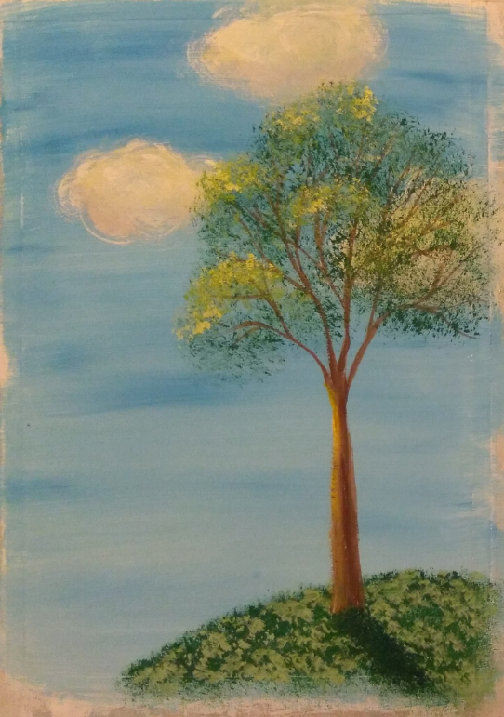
Таким образом вы можете изобразить и цветущее дерево, и осеннее. Аналогично изображаются кусты.
Рисовать ёлочки можно разными способами. Ниже представлен вариант изображения ёлочек с помощью кисти плоской щетинки:
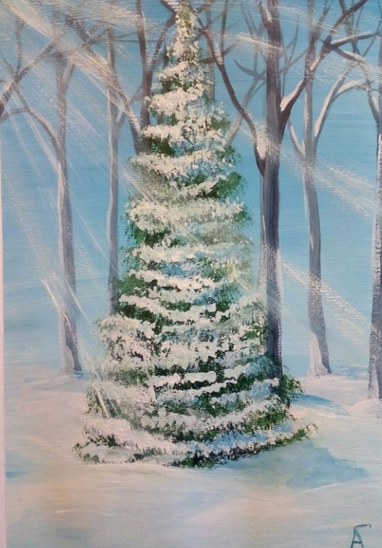
Для рисования ёлочки берём сухую кисть - широкую плоскую щетинку, на кончике которой небольшое количество краски необходимого цвета. Кисть держим под углом примерно 45 градусов к поверхности листа. Ёлочку начинаем рисовать снизу вверх.
Идём с нижних веток, примакиваем кисть, идём как бы по спирали - на фото прослеживается спираль. Ниже ветки длиннее, выше - короче. Когда мы спиралькой идём - как бы немного полукругом - веточки поднимаются кверху. Верхушку делаем, ставя щетинку вертикально.Далее добавляем ещё от дельные веточки, куда хочется. Идём от центра - к краю.
Рисуем облака.
Разберём 2 способа изображения облаков в правополушарной живописи. Важно: облака всегда изображаем на сухом фоне, иначе они будут не белыми, а цвета фона. Нужно равномерно распределять облака по небу, располагать их на разном уровне. Желательно, чтобы облака были разной формы и размера.
Первый способ: необходимо подушечку любого пальца обмакнуть в белила (палец должен быть сухим, краски немного) и дальше, постукивая подушечкой пальца по листу, сформировать облако. Краски должно быть совсем немного, облака должны получаться слегка прозрачными.
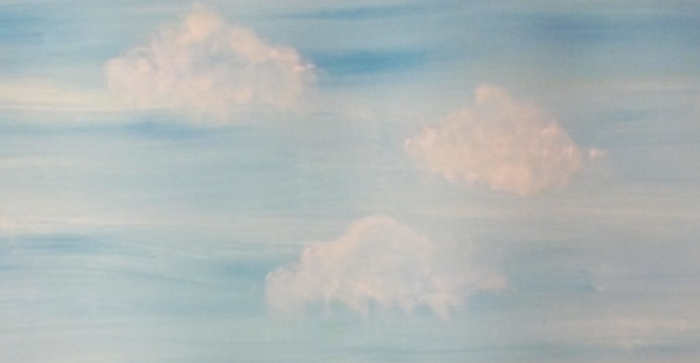
Вот облака, изображённые таким же способом, но другие по форме:
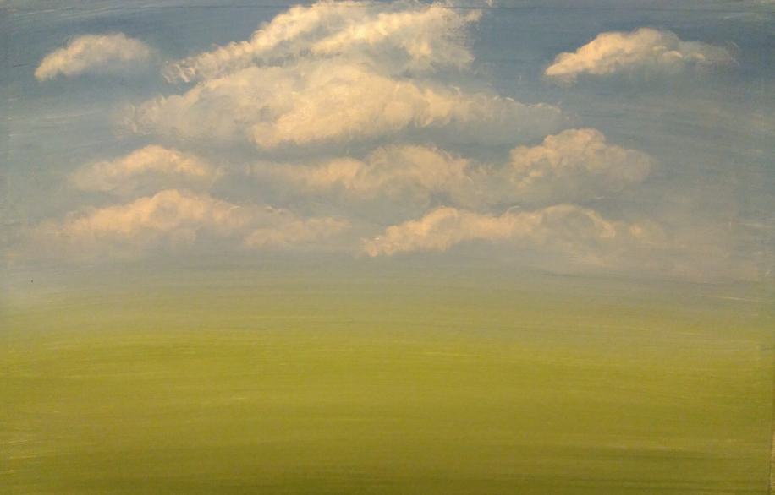
Второй способ: на сухую плоскую щетинку набираем капельку белой краски и формируем облако подкручивающими движениями:
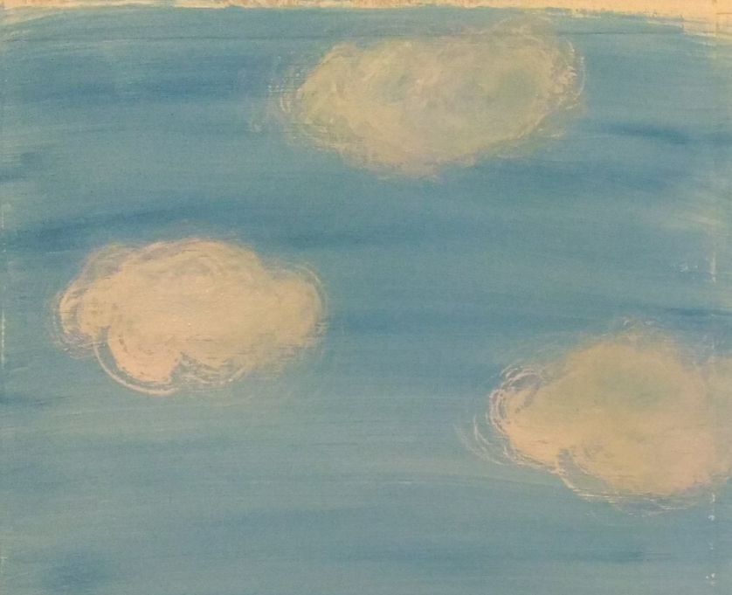
И в первом случае, и во втором, можно показать освещённую и затемнённую части облаков. Этот этап нужно делать, когда подсохнет первый слой. Если у вас опыта рисования нет, пока можете этого не делать. В дальнейшем обязательно добавляйте этот этап, чтобы облака выглядели объёмнее. Освещённые части будут со стороны солнца (если его нет, то представьте, где оно находится относительно ваших объектов), затемнённые, соответственно, с другой стороны.
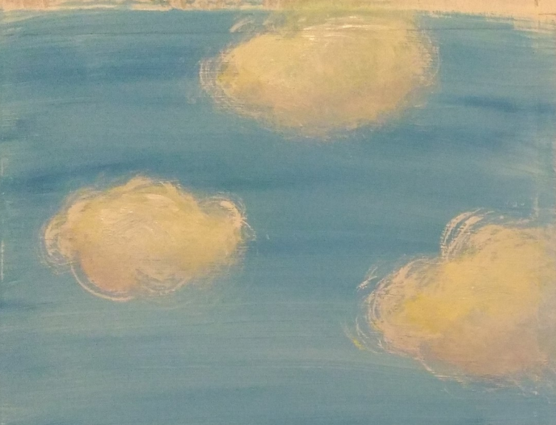
Для затемнённой части на палитре смешайте белую краску с капелькой синей и капелькой фиолетовой, чтобы получился светлый, почти белый оттенок, и наносите его в нужное место тем же способом, каким вы делали облако. Для освещённой части смешайте на палитре белую краску с капелькой жёлтой и проделайте то же самое.
Техника «набрызг». Технику набрызга можно применять для изображения снега, звёзд, при создании фона в цветочной композиции, для изображения листвы деревьев. Также вы можете придумать свои способы применения этой техники.
Первый способ. Используется кисть – плоская щетинка (можно применять и другие кисти, но на первых порах удобнее всего именно эта кисть). Сначала нужно выложить немного нужной краски на палитру и слегка развести водой. Далее необходимо убрать лишнюю воду с кисти, это можно сделать о край палитры. Вытирать кисть тряпочкой не нужно. Затем располагаем кисть над листом, и начинаем указательным пальцем другой руки проводить по щетинкам кисти, разбрызгивая краску.
Второй способ. Краску и кисть плоскую щетинку готовим также, как и для первого способа. А затем начинаем над работой постукивать ручкой кисти по указательному пальцу.
Важно! Нужно добиться оптимального соотношения и количества воды и краски на кисти:
- если воды и краски будет слишком мало, краска разбрызгиваться не будет,
- если воды будет много – будут получаться крупные капли
- если будет слишком много краски – вместо брызг будут кляксы и линии. Вот пример применения набрызга:
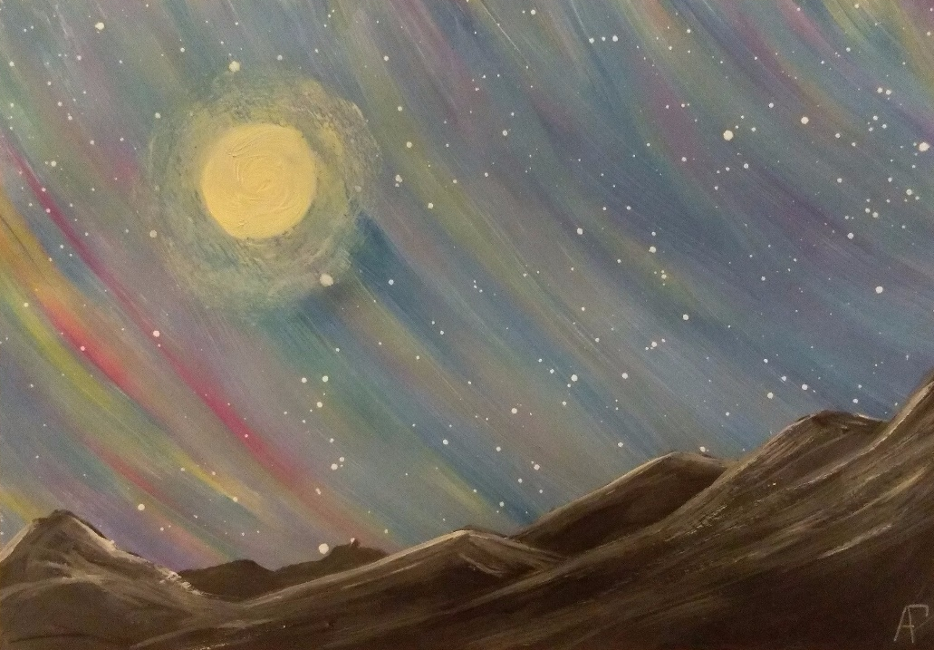
Техника «Сухая кисть». Эта техника используется там, где требуется лёгкость, прозрачность. С помощью этой техники можно изобразить облака, дым, туман, прозрачное стекло, водопад, сияние вокруг луны (см. на картинку с горами), тюль, тонкие крылышки насекомых, отражение в воде, солнечный свет, падающую тень и так далее.
Чтобы работать в технике «сухая кисть», чаще всего используется кисть из щетины. Но и синтетическую кисть также можно применять.
Кисть должна быть абсолютно сухой, краски берём совсем немного, на самый-самый кончик. Предыдущий слой краски на листе должен высохнуть. Кисть слегка скользит по поверхности листа, оставляя мазок с просветом. Если кисть будет влажная, или будет слишком много краски, мазок с просветом не получится. Вот примеры работ с применением этой техники:
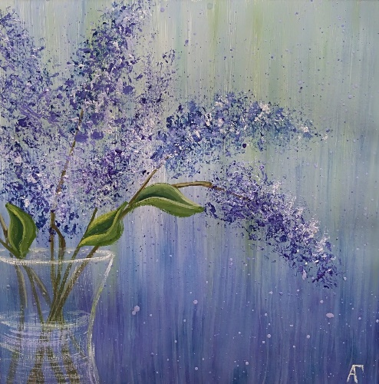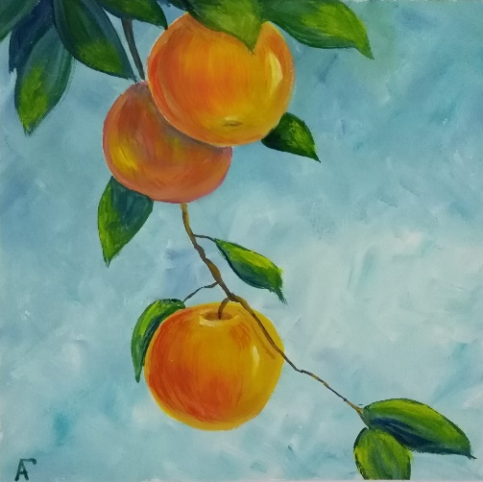
На картинке с сиренью таким образом изображена стеклянная ваза, на картинке с яблоками – свет и тень на листики добавлены «сухой кистью», а также красные вкрапления на яблоках.
Вот ещё пример изображения тумана с помощью этой техники:
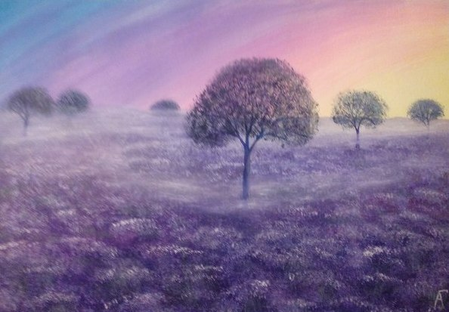
На самом деле, эта техника открывает много возможностей! Придумывайте свои варианты её применения!
Изображаем горы.
Чтобы изобразить горы, сначала нужно наметить их контур:
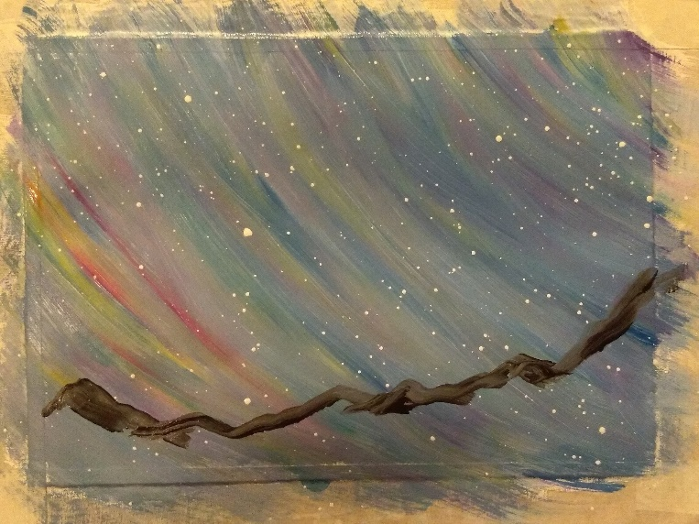
Старайтесь изображать склоны и горы, разные по форме: где-то скат более пологий, где-то – обрывистый. Добавляйте неровностей.
Далее закрашиваем горы мазками от верхушек по направлению склонов. Представляйте, какая гора ближе, а какая – дальше.
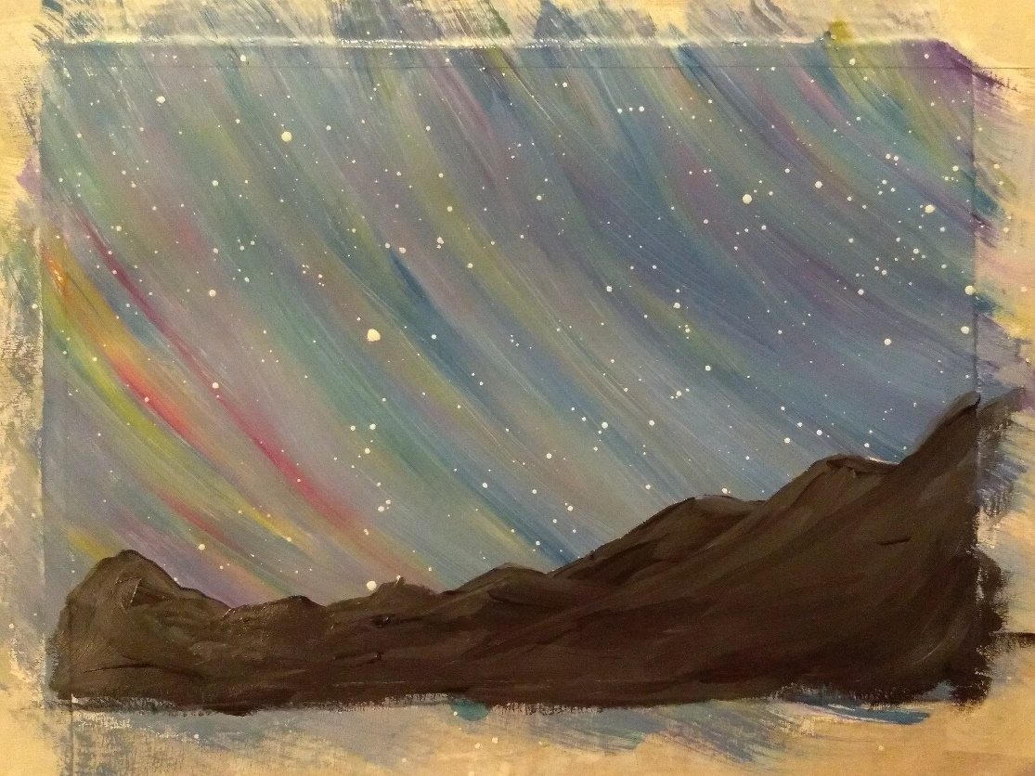
Далее более светлым оттенком «освещаем» склоны гор со стороны источника света, при этом выделяя горы переднего плана. Это можно делать или сухой кистью, или наоборот, чуть более влажной.
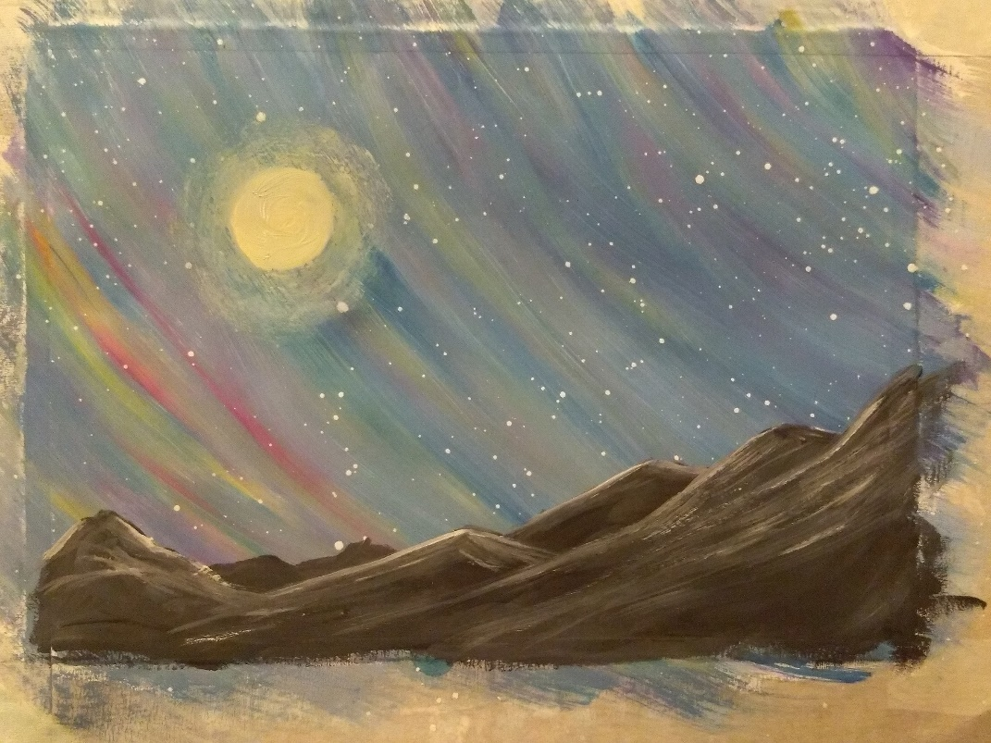
Также нужно высветлить выступающие части на склонах и сделать темнее затенённые участки (наглядная демонстрация в видеолекции).
Изображаем отражение объектов в воде.
Отражение, как и падающую тень, можно изобразить двумя способами. Первый – с помощью сухой кисти. Второй – с помощью влажной кисти. Особенности способа «сухая кисть» мы уже изучили в предыдущем модуле.
Способ с влажной кистью состоит в следующем: необходимо на палитре подготовить жидкую, немного прозрачную краску (просто разбавить водой цвет объекта, например, если лес вдали зелёно-голубой, то и мы берём этот оттенок и разбавляем водой). Синтетическую кисть моем, вытираем, берём на ворс немного жидкой краски с палитры и изображаем отражение тонкими горизонтальными линиями.
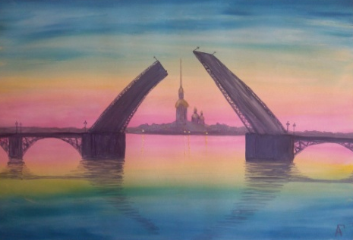
Таким же образом делаем и сухой кистью:
Важно! Отражение всегда зеркальное! То есть если деревья по краям выше, то отражение длиннее, и наоборот – там, где деревья низкие – отражение короче.

7. «Практические особенности проведения занятий».
Как хранить готовые работы.
Чтобы гуашевая картина лучше хранилась, не осыпалась, можно сбрызнуть её лаком для волос сильной фиксации. Делается это следующим образом: готовую сухую картину нужно положить на горизонтальную поверхность и немного сбрызнуть её лаком для волос с расстояния примерно 30 см. Важно распылять лак равномерно, иначе краска может потечь. Затем надо подождать примерно 10 секунд, пока лишняя жидкость испарится, нанести ещё слой лака. Так можно нанести несколько слоёв. Если слоёв много – картина приобретёт приятный блеск (актуально для открыток).
Когда человек увлекается правополушарной живописью, у него очень быстро появляется много работ. Где и каким образом их можно хранить?
- В папке с файлами – это очень удобно и сохранность работ очень высокая. Это замечательный способ хранить образцы для мастер-классов и занятий.
- Можно приклеивать много работ на один ватман и вывешивать на стену.
- Хорошая возможность устраивать выставки!
- Всегда найдутся знакомые, которым понравится картина и они с радостью заберут её домой, чтобы в рамочке повесить на стену.
Общие особенности проведения занятий по правополушарной живописи.
- Количество человек в группе определяете индивидуально – кому-то нравится проводить занятия, когда много участников, кто-то любит более камерную обстановку. Пробуйте разные варианты, и вы найдёте комфортный для себя.
- Вы можете проводить занятия в формате мастер-класса (за одно занятие рисуем одну картину) или тренинга (за одно занятие рисуем несколько картин).
- В моей практике чаще всего получается, что взрослые участницы рисуют за одно занятие одну работу на формате А4, либо 2 работы формата А5 (продолжительность занятия1-1,5 часа).
- Если за одно занятие вы планируете рисовать несколько картин, то удобно сначала создать фоны (пока создаёте второй фон – первый немного подсыхает), потом рисуете сюжеты.
- Нужно постараться создать тёплую, дружественную, комфортную атмосферу. Чтобы участники могли расслабиться и получать удовольствие от рисования. Чтобы они не боялись сделать что-то «не так»
- Много помогать участникам не нужно – исправлять работы, критиковать! Только хвалить, подбадривать, показывать, что именно хорошо получилось! Помогать только в том случае, если возникли большие затруднения. Можно направлять: напоминать о том, как правильно выполняется техника.
- Верьте в возможности каждого участника! В каждом человеке заложен такой потенциал, о котором мы даже не представляем!
- Во время занятий правополушарной живописью важна скорость – нужно рисовать в быстром темпе. В моей практике участницы, чаще всего, рисуют достаточно медленно, получая удовольствие от процесса. Я не настаиваю на том, чтобы все рисовали очень быстро.
- Введите такие правило: картины друг друга не критикуем, а отмечаем, что получилось хорошо.
- Старайтесь уделять каждому участнику максимальное количество внимания
Первое занятие по правополушарной живописи можно проводить таким образом:
- в начале занятия нужно представиться, немного рассказать о том, чем вы занимаетесь, а также попросить участников представиться и рассказать о своих ожиданиях от занятия, узнать, что их привело
- немного рассказать об особенностях правополушарной живописи
- вдохновлённо объяснить участникам, что красиво рисовать может каждый, этому можно научиться (можно рассказать о своём опыте)
- сделать упражнения для активизации правого полушария
- важно настроить участников на погружение в процесс рисования, не думая о результате. Пусть получают удовольствие от рисования – и красивые картины не заставят себя долго ждать!
- во время нанесения слоя белил – поощрять участников выходить за края листа, объяснять, что пачкать подложку, стол – можно!
- показывать каждый этап работы на своём листе на планшете или на доске (напоминать, что участники могут брать другие цвета для выполнения работы, а также по-своему располагать объекты на листе).
- обязательно хвалить участников во время занятия, отвечать на вопросы.
- в конце занятия обязательно помогите участникам отклеить скотч и устройте выставку картин (и обязательно фотографируйте!). Отмечайте, что у всех получились разные замечательные работы. Также будет хорошо, если вы принесёте раму для картин необходимого формата (а ещё лучше – несколько рам разного оттенка – темнее и светлее) и сразу будете показывать участникам, как будет выглядеть их картина в раме.
- получите обратную связь в конце занятия: какие впечатления, оправдались ли ожидания, было сложно или легко? Что было сложнее всего? И т. п.
Как подготовиться к занятию.
- Необходимо заранее подготовить материалы и инструменты для занятий. Можно просить участников, чтобы принесли всё необходимое с собой, но, как правило, для первого мастер-класса лучше предоставить обучающимся материалы. Обязательно проверить, чтобы гуашь была свежая и достаточно жидкая (можно даже сделать её ещё немного пожиже непосредственно перед занятием)
- Нужно застелить столы газетами или клеёнками и заранее приклеить листы малярным скотчем к подложкам (в крайнем случае можно приклеить листы к газете)
- Приготовить для участников влажные салфетки и листы для черновичков (возможно, пригодятся)
- Проверить наличие воды, чтобы участники могли помыть руки после занятия
- Приготовить тряпочки для вытирания кистей
- Приготовить для себя планшет (можно вырезать из ДВП, например), к которому будет приклеиваться ваш лист для демонстрации техник
- Подготовить музыку для занятия
- Приготовить рабочее место для себя со всеми необходимыми материалами и инструментами
- Подумать, будет ли чаепитие после занятия – приготовить всё необходимое
Особенности проведения занятий с детьми.
- Полноценно заниматься правополушарной живописью могут дети с 6 лет. Есть дети, которые могут и в 4, и в 5 лет – но таких немного, нужно смотреть в каждом индивидуальном случае.
- Конечно, будет очень хорошо, если дети в группе будут примерно одного возраста (2-3 года разница), но это необязательно – могут заниматься разновозрастные дети.
- Примерно с 10-11 лет дети могут заниматься в группе со взрослыми.
- Чем дети младше – тем более простыми должны быть сюжеты.
- Следите за тем, чтобы дети правильно держали кисть (как ручку).
- Дети рисуют очень быстро, гораздо быстрее, чем взрослые.
- Дети очень непосредственны. Чем младше дети, тем меньше они думают о результате и больше погружаются в процесс
- Важно сразу приучать детей всё убирать за собой, мыть кисти.
Особенности проведения занятий со взрослыми.
- Чаще всего приходят взрослые, которые не держали кисть много лет в руках. Многие хотят рисовать – но очень боятся! Боятся из-за всяких установок и стереотипов, заложенных, как правило, в детстве («у меня руки не оттуда растут», «я никогда не смогу ничего нарисовать» и т. п.). А раз уж они пришли на занятие – у них точно теплится надежда, что они смогут осуществить свою мечту и научатся рисовать! Важно вселить в них уверенность в этом! Больше поддерживайте участников!
- Во время занятия надо взрослых постоянно хвалить и подбадривать! Показывать, что вы верите в их возможности и способности!
- Старайтесь, чтобы на занятиях было много юмора.
- Можно рассказывать истории из практики (когда они появятся).
- Настраивайте участников на то, что это просто опыт! Они пробуют! Они имеют право на ошибку!
- Если кто-то настроен очень самокритично – больше хвалите этого человека, именно за то, что у него действительно хорошо получилось («Какое у вас дерево красивое получилось! Шикарно!»).
-Все ваши похвалы должны быть искренними.
- Объясняйте участникам, что важнее всего погрузиться в процесс рисования, не думая о результате! Важен сам процесс рисования, который заряжает энергией и массой положительных эмоций!
Как набирать группы на занятия.
Прежде чем начать проводить занятия по правополушарной живописи, важно определиться, где вы будете это делать. Требования к помещению такие: наличие воды, хорошая освещенность, наличие столов и стульев, достаточная площадь. Найти помещение достаточно просто, важна настойчивость.
Что можно сделать, чтобы набирать достаточное количество участников в группу?
- раздавать листовки
- можно приглашать на первое бесплатное занятие (просите участников на бесплатном занятии оплачивать стоимость материалов!)
- давать рекламу на местных сайтах, возможно, в газетах, в группах социальных сетей
- вести свою страничку и группу, где вы будете выкладывать анонсы предстоящих занятий и отчёты о прошедших (с фотографиями)
- вести рассылку в группе социальных сетей (это очень действенный инструмент, например, ВКонтакте нужно установить приложение, есть бесплатные варианты)
- проводить конкурсы отзывов в социальных сетях
- устраивать акции «приведи друга – получи скидку»
- просите участников занятий приглашать близких на занятия
Проявите в этом творчество, фантазию, и результаты не заставят себя долго ждать!
Личный бренд педагога.
- Чтобы к вам хотели приходить на занятия обучающиеся, важно, чтобы вы сами получали удовольствие от рисования, чтобы вам очень хотелось обучать людей методу правополушарной живописи!!
- Рисуйте и выкладывайте в социальных сетях фотографии своих новых картин
- Относитесь к обучающимся с большим уважением, терпением, любовью.
- Всегда помните о безграничных возможностях каждого человека и верьте в способности каждого обучающегося.
- Постоянно развивайтесь, совершенствуйтесь. Обучайтесь новым творческим направлениям.
Желаем вам профессиональных успехов!
Инструменты и материалы для рисования.
- акварельная бумага плотностью от 200 г/м2 формата А4;
- ножницы;
- малярный скотч шириной от 2х см;
- планшет, на который будет крепиться лист;
- кисти: круглая синтетика № 1-2, круглая синтетика №7, плоская кисть-щетина №14-16, плоская синтетика №5;
- ватные палочки;
- пищевая плёнка;
- белая палитра или белая пластиковая одноразовая тарелка;
- тряпка для вытирания кистей и рук;
- стакан с водой;
- гуашь 12 цветов;
- баночка белой гуаши (белила титановые) 220 мл или более.
Как выбрать гуашь?
- Начать можно с простой гуаши фирмы Луч (Классика) или Гамма. А позже можно приобрести профессиональные краски фирм “Сонет”, “Мастер класс”, “Гамма”.
- В наборе обязательно наличие 2х оттенков красного цвета - тёплого (алый, красный) и холодного (рубиновый, краплак, маджента, малиновый).
- Краски должны быть свежие - консистенции густой сметаны.

Литература, рекомендуемая для изучения.
1. Методика правополушарного рисования как основа развития творческой личности: https://school-science.ru/7/16/39540
2. Как переключиться на творчество: тренировка правого полушария от Бетти Эдвардс: https://4brain.ru/blog/правополушарное-рисование/
3. Правополушарное рисование: методика, техники и упражнения: https://fb.ru/article/221918/pravopolusharnoe-risovanie-metodika-tehniki-i-uprajneniya
4. Джулия Кэмерон ”Путь художника”, 2017, издательство ”Livebook” (см. в папке “Литература”)
5. Джулия Кэмерон “Долгие прогулки. Практический подход к творчеству”, 2017, издательство “Манн, Иванов и Фербер” (см. в папке “Литература”)
6. Анита Хёрскенс «Акрил вверх дном», 2019, Издательство «Манн, Иванов и Фербер» (папка Литература Модуль6).

